«Матуся моя дорогенька,

це свято даруєм тобі!»

1 ведуча Дорогі наші гості! Як приємно бачити всіх вас, таких веселих, радісних. А зібрались ми, щоб відзначити свято. Перше весняне свято, ніжне й лагідне, свято – Міжнародний жіночий день 8 Березня.

*(Під музику пісні «Пора, пора, порадуемся» М.Боярського вискакують на «конях» хлопчики-мушкетери і співають пісню):*

1 мушкетер

Пора, пора, порадуємо ми сьогодні вас,

І піснею, і танцем у цей святковий час.

Жінкам нашим дорогим

Бажаємо всім щастя.

Й сьогодні вам від нас низький уклін.

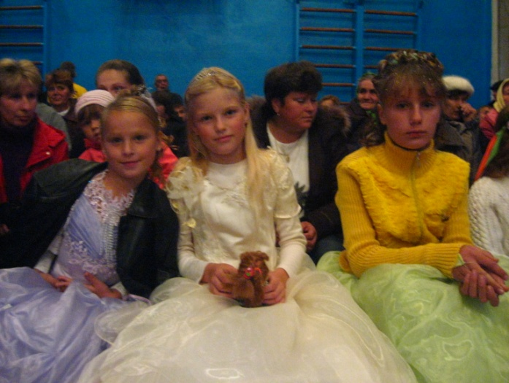*(Знімають шляпи і роблять реверанс.)*

2 мушкетер

8 Березня буває

В році тільки один раз.

Ось сьогодні завітали мушкетерики до вас.

Мушкетери

1. Я – Костик Д’Артаньян,

2. Я – Портос Андрійко,

3. Я, дівчатка, Араміс,

4. Ну, а я Атос, братва,

Всіх дівчат кохаю я.

3 мушкетер

Ой, як вас сьогодні багато, та всі гарні, святково одягнені. Ми прийшли привітати зі святом наших дівчат, але де ж вони?

4 мушкетер

Вони сьогодні наша гордість,

Ми їх зустрічаємо і радо вітаємо.

*(Входять дівчатка під музику вальсу і стають біля хлопчиків.)*

1 хлопчик

Дорогі наші дівчатка! Зі святом вас вітаємо

І усякого добра щиро вам бажаємо!

2 хлопчик

Щоб були ви здорові, гарні,

Вчились на «відмінно».

А коли списать попросим – дали неодмінно!

3 хлопчик

А ще бажаємо вам стати подругами нам.

Щоб у класі всі здружились,

А не бились і сварились.

4 хлопчик

Щоб ходить могли ми разом на прогулянку у сквер,

Бути джентльменами ми дружно обіцяємо тепер!

5 хлопчик

Якщо дражнили ми вас невдало,

Чесне слово, нам соромно стало.

І не від злості, а від звички

Смикаєм вас за розкішні косички.

6 хлопчик

У дівчаток гарні кіски, але надто вже малі,

А щоб більші виростали, ми їх тягнем до землі.

1 мушкетер

Джельтмени ми всі справжні: коли треба чергувать –

Для дівчат звільняєм місце – їм не будем заважать!

2 мушкетер

Запрошую я вас до танцю і солодким пригощу.

3 мушкетер

Ну, а я – такий вже хлопець, може, часом ущипну!

4 мушкетер

Ви на нас не ображайтесь, бо ще ж ми – хлопчаки.

А кохати ми вас будем, дайте трохи підрости.

***(Інсценізація «Зірочка у подарунок».)***

Дівчинка *(співає на мелодію пісні « Ой цвіте калина»).*

Ой цвіте калина, разом з нею я.

Хлопчика Іванка покохала я,

Його покохала на горе своє,

Замість подарунків зірочки несе.

Хлопчик *(співає пісню на мелодію пісні О.Газманова).*

Хвастать, мила, я не стану,

Знаю сам, що я скажу.

З неба зіроньку дістану

І в долоньку покладу.

Про мене всі хлопці кажуть,

Що я гарний і стрункий,

Може, я в твоїх широтах

Не такий уже крутий.

Дівчинка

Навіщо мені твої зірочки?

Їх вночі, хоч греблю гати.

Краще мені подарунок принеси,

У мене скоро свято.

Хлопчик

Ти що, Оленко, з глузду з’їхала? Де ти бачила, щоб теперішні хлопці подарунки носили? Вони навпаки чекають, щоб їм давали. Та що ми все про подарунки, ну їх! Ти сьогодні така гарна, як та зірочка на небі.

Дівчинка Ти знов про своє?

*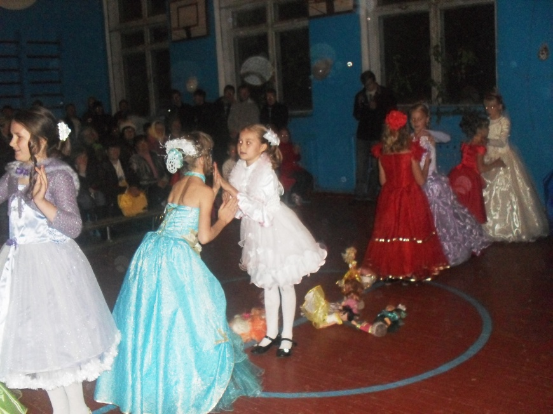(Дівчинка* і хлопчик *співають на мелодію пісні « Ніч яка місячна…»).*

Дівчинка

Ніч яка місячна, зоряна, ясная,

Видно, хоч дарунки збирай.

Хлопчик

На тобі іграшку, сонечко яснеє,

І ти мене не забувай.

*(Хлопчики дарують*

*дівчаткам іграшки)*

***(Танок дівчаток з іграшками.)***

2 ведуча

Діти, чи можливе свято без наших матусь, бабусь? Звичайно ж, ні, скажете ви. Це вони дали нам життя, пошили прекрасні сукні. Зробили чудові зачіски. Завітали до нас на свято.

1 ведуча

Всі ми вдячні за вашу турботу, ласку, ніжність, любов, терпіння. І їм, найдорожчим, найріднішим в світі мамам, мамам вашим, діти, мамам маминим, мамам татовим присвячуються ці вірші, пісні, танці. Довголіття вам і міцного здоров’я від усієї душі бажаємо!

1. Ми старались, поспішали,

Танці і пісні вивчали.

Привітати з святом бабусь і мам –

Це найбільша радість нам!

***(Діти виконують пісню «Наши мамы самые красивые» і розповідають вірші про маму)***

2. Поцілунками, обіймами, квітами,

Побажаннями і гоміном пісень.

Привітаєм нашу рідну, любу маму

У велике свято – мамин день.

3.Матуся моя дорогенька,

Це свято даруєм тобі.

Яка ж бо ти ніжна, рідненька,

А очі які голубі.

4.Такі голубі, ніби небо,

Мов проліска синього цвіт.

Ніколи їм плакать не треба,

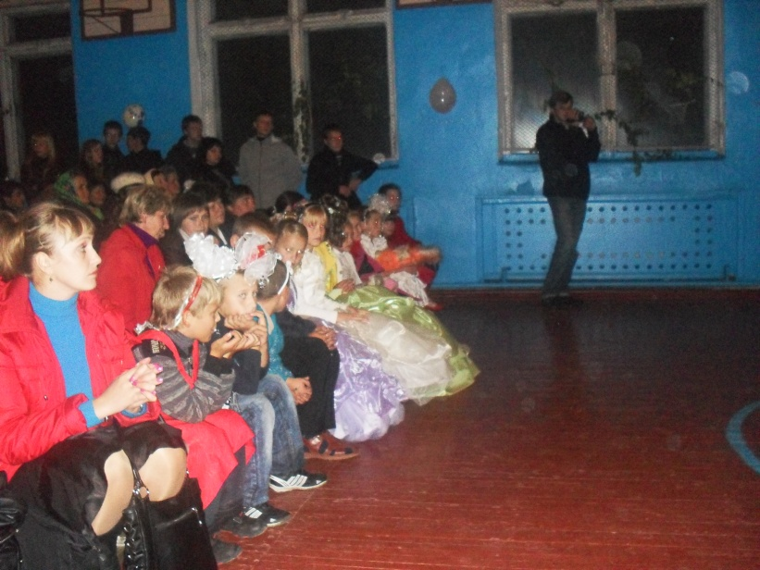 Нехай радість несе їм привіт.

5. Щоб вас кохали наші тата

і дарували квіти вам.

Нема ж бо у всьому світі,

Жінок чарівніших за мам.

6. Бува не раз,

Ми скажем прямо,

Що через нас сумують мами.

Тож всі сьогодні просим вас:

Пробачте, любі мами, нас!

7. Мама, найдорожче слово в світі.

Де б не був ти, щоб ти не робив,

Назавжди вона твій шлях освітить

Ніжним серцем, відданим тобі.

***(Діти виконують пісню із мультфільму „ Как мамонтенок искал свою маму”)***

8. Радійте за нас, любі мами.

Від вас ми навчаємось жить.

І слава про вас, добра слава,

Нехай птахом по світу летить.

9. Ми вдячні за те, що бувало

Суворо дивились на нас,

Та досить схилити голівку –

Суворість проходила враз.

10. Це, мабуть, тому, що матусине серце

Від сонечка брало тепло.

Це, мабуть, тому, що матусине слово,

Як маківка ніжно цвіло.

11. Ото ж пригорнусь я до тебе,

Як серце моє стукотить.

І хочеться вирости швидше,

І в щасті з тобою прожить.

12. Для тебе, моя дорогенька,

Віночок з барвінку сплету.

Найкращий рушник-вишиванку

Під ноги тобі розстелю.

***(Діти виконують пісню „Вишиванка”)***

***(Сценка «Тато і син»)***

*(Тато сидить на стільці із газетою в руках. Заходить син, несе підручник, зошит, олівець).*

Автор

Що за радість, що за свято,

Вже прийшов з роботи тато.

Поки мами ще немає, тато сину помагає.

J0229913Син

Я прийшов до тебе, тату,

Щоб поміг рішить задачу.

Тато *(читає газету, піднімає очі на сина).*

Ти мені не заважай,

Прийде мама – почекай.

Тут таке цікаве пишуть,

Цього зараз я не лишу *(показує на газету)*.

Автор

Син, похнюпившись, пішов

Ту задачу мордувати,

J0232133 Ну, а тато на стільці

Сів газету дочитати.

Раптом, знов синок прийшов

І до тата промовляє…

Син *(входить стривожений)*.

Я задачу розв’язав,

Але хочу щось сказати.

Там, на кухні, – кран прорвав.

Треба ж відремонтувати.

*(Показує рукою в бік кухні).*

Тато *(знов підвів очі на сина).*

Ну чого ж ти причепився,

Я від тебе вже втомився!

Мама прийде, поміркує,

Крана того зремонтує.

*(Потягує носом у бік кухні).*

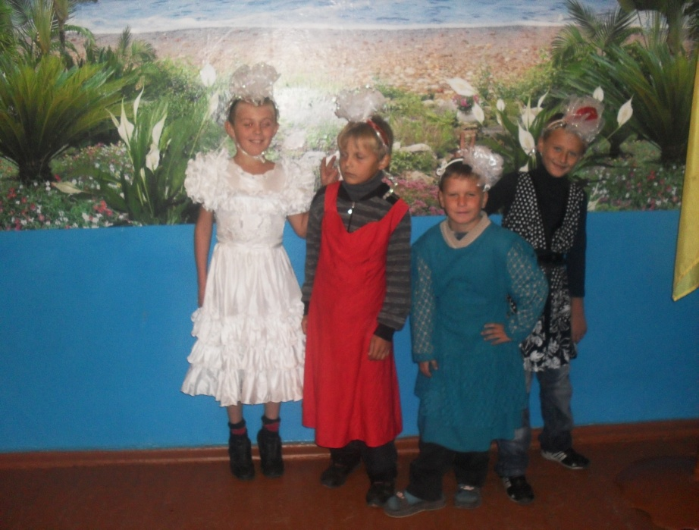Автор

Тато носом потягнув,

Щось недобре він почув.

Тато

Слухай, синку, що це так

Тягне паленим на смак.

*(Син йде до тата).*

Син *(махнув рукою).*

Це пусте , ти не хвилюйся,

В кухні щось у нас горить.

Тато (стривожено розводить руками).

Та чому ж ти не говориш,

Та чому ж ти все мовчиш?

Син

Скільки буду говорити?

Мама прийде – погасить.

*(Тато зривається з місця. Біжить гасити).*

Автор

Ось таке буває часто,

Коли вдома – тато й син,

То нема порядку в хаті,

То сходити в магазин.

Але кожен добре знає,

Хто нас в домі виручає.

Не сумуйте, татусі,

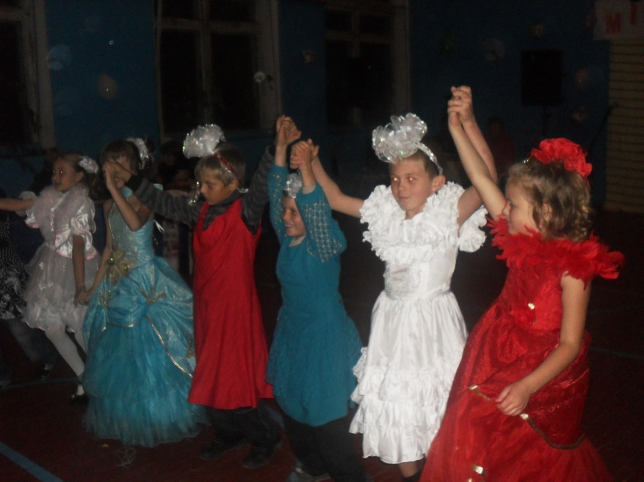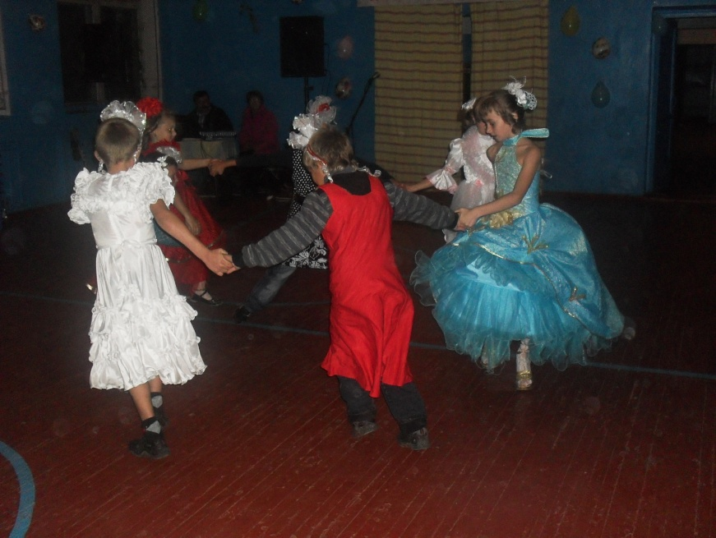 Мама ж – голова в сім’ї!

***(Дівчатка та хлопчики, переодягнені в сукні, танцюють гумористичний танок «Веснушки»).***

***(Сценка «Торт на свято»)***

*(Мама стоїть біля столу. Діти у фартушках несуть свій «торт» (коробка, прикрашена квітами з паперу.)*

Маринка

Мамо! Ми тобі на свято торт спекли.

Це ми самі! Я, Сергій і тато!

Всі

Це дарунок наш тобі!

Мама

Ой, спасибі, мої любі!

Тато

Принеси, Сергію, ніж!

Доню, дай велике блюдо.

**8 Березня**

Сергій

Мамо, ну давай же, ріж!

Мама

Щось не ріжеться, не знаю,

Тут, здається, щось стирчить…

Тато

J0279334Це ж мій ключ! А я шукаю!

А він, капосний, мовчить!

Мама

Тут іще якась «начинка»…

Маринка

Ой! Та це ж мій олівець!

Сергій

Ну й роззява ти, Маринко!

Мама

Тут ще й синій гребінець.

Сергій

Може, там іще щось є?

Мама

Є! Ось маєш.

Сергій

Це моє!

*(Бере солдатика).*

Мама І, нарешті, папірець…

Сергій

Я пропав, це все, кінець!

Це, мабуть, щоденник мій.

Маринка

Ну й роззява ти, Сергій!

Сергій

Всі труди пропали наші…

Маринка

Схожий наш пиріг на кашу…

Сергій

Мамо, вибач, ми хотіли піднести сюрприз тобі…

Мама

Це вдалось вам! Мийте руки,

Вас чекає мій обід!

2 ведуча

Любі бабусі, хороші ласкаві –

Ці слова мовили ми залюбки.

Сьогодні вірші онуки читають не для слави,

Ми для вас почнемо ці рядки.

1 ведуча

Ви тільки вслухайтесь: бабуся, бабусечка, бабусенька. Яке ніжне, красиве, лагідне слово. А чому? А тому, що бабусі – це мамина чи татова мама. І ти удвічі дорожчий для неї, бо ти дитина її дитини. В народі говорять: „Щасливий той, в кого бабуся люба є. Той біди вже не знає, бо бабусенька люба дбає.”

2 ведуча Дорогі бабусі! Ми знаємо, що в житті вам було нелегко. Сьогодні ваші онуки приготували привітання.

1. Моя бабуся люба, гарна, мила,

Вона найкраща від усіх людей!

І хоч вона вже трохи посивіла,

Але так щиро любить нас –дітей.

2. Хоч твоє волосся

Густо посріблилось,

Ти для нас, маленьких,

Другом залишилась.

3. Багато в бабусі турбот – не злічить!

Одній всю роботу нелегко зробить.

І хочеться вам, друзі,

Таке усім сказать:

„Ми будемо бабусі завжди допомагать”.

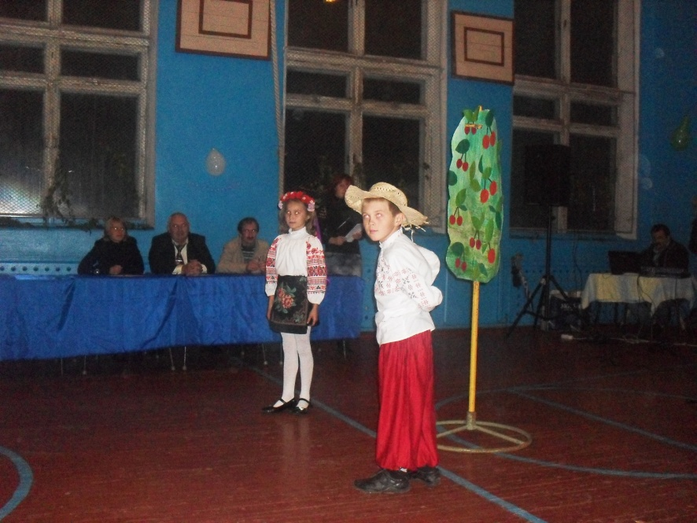***(Інсценізація укр. нар. пісні «Ой під вишнею…»***

4. Милі наші матусі й бабусі.

Ми вам шану складаєм

І зізнатися мусим,

Що без вас нас немає.

5. В день оцей святковий і чудовий

Нехай вам сонце ллє до ніг.

Радості вам, щастя і здоров’я

Бажаємо на всі роки!

***(Діти виконують пісню «У бабушки много забот».)***

1 ведуча А зараз оголошуємо слідуючу частину нашого свята, яка називається **”Конкурси”**.

1.”Маленька господиня”

(Треба перелічити всі продукти, які потрібні для приготування борщу, супу).

2. „Маленькі мами”

( Хто швидше загорне ляльку).

3.”Я – красуня” (дзеркало)

( Хто більше зробить собі компліментів (не посміхатися )).

4. „Я – косметолог”

( З зав’язаними очима нафарбувати помадою губи один одному).

5. «Пильна мама»

( Мама, з зав’язаними очима, відгадує свою дитину (діти стоять у рядок)).

1 ведуча

Шановні наші мами і бабусі! Наше свято наближається до кінця. Я вас також вітаю зі святом весни, жінки, матері. Бажаю здоров’я, щастя, достатку, сонячної долі! Хай ваші діти і онуки завжди приносять вам тільки радість!

2 ведуча

Хай рікою щастя ллється,

Хай добро в сім’ї ведеться!

Хай живуть у серці почуття глибокі,

Хай дарує доля 100 щасливих років!

(Джентльмени дарують усім присутнім жінкам і дівчаткам паперові квіти, зроблені власноруч).